國立臺北商業大學

資 訊 管 理 系

114’資訊系統專案設計

**系統手冊**



**組 別：第114402組**

**題 目：ABCDE系統**

**指導老師：蒯思齊老師**

**組 長：11146005 沈宛宣**

**組 員：11146012 邱鈺婷 11146018 趙明威**

**11146033 陳欣怡 11146039 金峻瑋**

**中華民國114年O月OO日**

目錄

第1章 前言 6

1-1 背景介紹 6

1-2 動機 6

1-3 系統目的與目標 7

1-4 預期成果 7

第2章 營運計畫 8

2-1 可行性分析 8

2-2 商業模式 9

2-3 市場分析-STP 11

2-4 競爭力分析-SWOT-TOWS 13

第3章 系統規格 14

3-1 系統架構 14

3-2 系統軟、硬體需求與技術平台 14

3-3 使用標準與工具 15

第4章 專案時程與組織分工 16

第5章 需求模型 19

5-1 使用者需求 19

5-2 使用個案圖 20

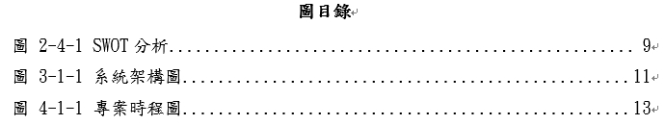

* 圖片標號放置下方(如下範例)



圖3-1-1 系統架構

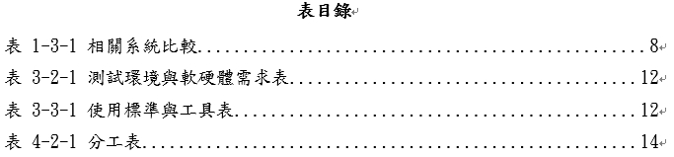

* 表格標號放置上方(如下範例)

表3-3-1 使用標準與工具表

|  |  |
| --- | --- |
|  |  |
|  |  |

1. 附錄範本

審查評審意見之修正情形 （初評及複評之評審建議項，均請填寫）

|  |  |
| --- | --- |
| **評審建議事項** | **修正情形** |
|  |  |

前言

背景介紹

隨著全球高齡化的趨勢日益嚴重，長者的居家照護問題已成為社會的重要議題。跌倒是高齡者最常見的健康問題之一，且常常導致嚴重的身體傷害或死亡。傳統的跌倒偵測系統通常僅能在事故發生後通知家屬，無法有效預防。而現有的語音提醒系統常缺乏親和力，長者對於這些機械式的提醒通常會感到排斥，難以長期使用。

為了解決這些問題，我們開發了一套AI影像分析與有溫度的語音提醒互動系統。這套系統不僅能預測跌倒風險，還能透過生成式AI技術，根據天氣變化、生活小知識以及子女的社交動態，為長者提供自然親切的語音提醒。這樣不僅能幫助長者預防跌倒，還能拉近親情距離，提升長者對科技的接受度。

動機

目前市面上的居家照護系統大多依賴被動偵測，當跌倒發生後才會進行通知。然而，這種事後反應式的系統無法有效減少跌倒事故的發生風險，且無法提供長者在日常生活中的情感支持。另一方面，雖然有一些語音提醒系統能提供日常照護提示，但大多數系統使用的語音聽起來機械化，長者對此類提醒容易產生排斥感，難以持續使用。

因此，我們的系統希望能以更人性化的方式，將語音提醒與長者的日常作息、健康狀況相結合，進而提升其安全感和使用意願。除了提醒長者起床、吃藥、離床等日常作息外，系統還能根據子女的社交平台動態播報他們的最新動向與關心訊息。這不僅能讓長者感受到與家人更緊密的聯繫，還能為他們提供陪伴，減少孤單感，增強對AI系統的信任與使用意願。這種設計讓系統不僅是健康管理工具，更是長者生活的一部分，能帶來情感上的支持與溫暖。

系統目的與目標

找出一個能有效提高長者居家安全與生活品質的方法，利用AI影像辨識技術與生成式語音技術，建立一個全面的智能居家照護系統。系統將透過行為分析與環境感知，主動預測跌倒風險，並根據長者的作息與環境變化提供個性化的語音提醒。透過與子女社交平台的連接，系統能播報最新的社交動態與關心訊息，為長者提供情感陪伴，進一步提升長者對系統的接受度與互動意願。

◎透過行為預測與環境監測，減少跌倒風險，提供長者溫馨的語音提醒，提升生活安全。

◎結合生成式AI，從子女的社交平台動態、天氣新聞等來源生成個性化的語音內容，增加長者與家人的情感聯繫。

預期成果

對長者而言：系統預期能顯著提高長者居家的安全性，通過跌倒預測與主動語音提醒，幫助長者保持自主生活並減少因意外而造成的傷害。同時，系統將帶來情感陪伴，減少長者的孤單感，增強其對科技的信任與使用意願。

對家屬而言：系統能為家屬提供長者健康與行為監測，當發現異常情況時及時發送通知，確保家屬能夠隨時掌握長者的狀況，減少照護壓力。

營運計畫

可行性分析

* 技術可行性

AI影像辨識技術：本系統基於先進的影像辨識技術，通過骨架分析與行為學習來實現對長者的日常行為監測。使用OpenPose和MediaPipe等技術，可以準確追蹤長者的動作，預測跌倒風險。

語音生成技術：系統整合Google TTS和Hugging Face等生成式AI技術來創建個性化語音提醒。這些技術可根據長者的日常作息、健康狀況及社交動態進行語音生成，提供具有情感溫度的提醒，減少長者的排斥感。

雲端計算平台：本系統利用AWS、Azure等雲端平台來提供高效的運算和數據存儲能力，保證數據的穩定性與處理效率，支援大規模用戶的數據運算需求。

* 經濟可行性

硬體設備銷售：本系統需要一定的硬體支持，如高清攝像頭、環境感測器等，這些設備將作為主要的收入來源之一。隨著居家照護市場的增長，對這些設備的需求也在增加，預計會帶來穩定的銷售收入。

訂閱制商業模式：系統將採取訂閱制收入模式，用戶將根據所需的功能選擇月訂閱或年訂閱。訂閱服務包括跌倒風險預測、語音提醒、健康數據分析等，這將為公司帶來穩定的長期收入來源。

市場潛力：隨著全球老齡化的加速，居家照護市場的需求將持續增長。尤其是高齡者對智能居家照護系統的需求，特別是能夠提供安全保障和情感陪伴的系統，未來將具有巨大的商業化潛力。

* 法律可行性

數據隱私保護：本系統會遵循GDPR等國際隱私保護法規，確保長者的健康數據和個人隱私得到充分保護。系統的數據將進行加密處理，並遵循合法數據使用條款。

智慧財產權保護：系統所使用的影像辨識和語音生成技術將確保合法授權，避免侵犯他人專利或版權。團隊會在開發過程中確保所使用技術的合法性與專利的保護

符合法規要求：系統會符合各國居家照護與智能健康設備的法律法規，並遵循相關的健康監控設備規範，確保系統在不同市場的合法運行。

* 操作可行性

系統易用性：系統設計簡單直觀，長者可通過語音指令或簡單的界面操作來進行互動，減少長者使用智能設備時的學習曲線。語音交互方式能夠增強長者對系統的依賴與信任。

持續運營與維護：系統有良好的維護機制，團隊將進行定期的軟硬體更新與優化。開發團隊具有豐富的經驗，能夠保證系統的長期運行穩定性。

團隊能力與技術支持：本系統的開發與運營由具有強大技術背景的團隊支持。團隊能夠處理開發過程中的技術問題，並持續進行創新，確保系統隨著市場需求的變化不斷升級。

商業模式

1. 訂閱服務收入模式

本系統的核心收入模式為訂閱制服務，用戶可以根據需要選擇月訂閱或年訂

閱，享受系統提供的各項服務。主要的服務內容包括：

* 跌倒風險預測與提醒：利用AI影像辨識技術，對長者的行為進行預測，提前提醒長者或家屬注意跌倒風險。
* 語音提醒與情感陪伴：結合生成式AI技術，提供個性化的語音提醒（例如起床、吃藥、離床等），並根據當日的天氣、社交動態等生成語音內容，讓長者感受到來自子女的關心，減少孤獨感。
* 健康數據分析與報告：根據長者的行為模式、健康狀況等，定期提供健康報告與建議，幫助家屬與照護人員更好地了解長者的健康狀況。

2. 居家專屬定制化服務

考慮到本系統的應用場景僅限於長者的居家環境，我們將提供針對家中使用的

定制化服務，以提高長者居家生活的安全性和舒適性。服務內容包括：

* 個性化作息提醒：根據長者的日常作息（如起床時間、吃藥時間等）進行自動化語音提醒，讓長者能夠按時進行日常活動，提升生活規律。
* 健康管理與預警功能：基於長者的行為模式與健康數據，提供健康風險評估，並在發現異常情況（如跌倒風險增加）時即時發送通知。
* 語音交互與陪伴：針對長者的需求提供更多樣的語音互動選項，增強情感陪伴，減少長者的孤獨感，並根據長者的生活狀況調整語音內容。

3. 增值服務

系統除了基本功能外，還可以提供一些增值服務，進一步提高用戶的滿意度與

系統的價值：

* 健康管理諮詢服務：提供長者健康管理的專業建議，例如飲食、運動等方面的建議，幫助長者保持健康。
* 語音交互與情感陪伴：根據長者的個性與需求提供更多的語音選項，進行更多樣的情感互動，增強長者的參與感與滿足感。

市場分析-STP

**1. 市場區分（Segmentation）**

本系統的應用場景仍然限定於家庭環境，但進一步細分為以下幾個市場群體：

* **高齡者家庭**：這是最主要的市場群體，特別是那些希望提高長者居家安全和健康管理的家庭。隨著老齡化社會的發展，許多家庭希望通過智能系統來監控長者的日常生活，防止跌倒等事故發生。
* **獨居長者**：這部分市場的需求主要來自於**獨居長者**，尤其是居住在都市中，無法得到家人直接照顧的長者。這些長者對智能居家照護系統的需求更為強烈，因為他們更需要即時的安全監控與情感陪伴。
* **社區關懷機構與長期照護機構**：這些機構需要監控長者的居家生活，並且提供緊急反應系統，協助提供專業照護服務。社區關懷機構可以合作並運用本系統來提高長者的生活質量，特別是在**獨居長者**的居家照護方面。

**2. 目標市場（Targeting）**

* **主要目標市場**：**獨居長者**，尤其是那些無法得到子女直接照顧的高齡者。這部分市場對智能居家照護系統的需求較高，因為他們需要更多的遠程監控和情感陪伴功能來保證居家安全。
* **次要目標市場**：**高齡者家庭**，特別是關注長者安全和健康的家庭。這些家庭希望能夠通過系統來提升居家照護的效率，減少家屬的照護負擔。
* **合作市場**：與社區關懷機構與長期照護機構合作，這些機構對智能健康管理系統的需求較大，能夠利用本系統來協助監控長者的健康與安全狀況，並進行及時干預。

**3.產品定位（Positioning）**

本系統定位為**專為獨居長者設計的居家智能照護解決方案**，其特色在於：

* **預測性與主動性**：與傳統的被動跌倒偵測系統不同，本系統不僅能在跌倒事故後發出警報，還能通過行為分析與健康數據預測並提前發現風險，從而減少事故發生。
* **情感陪伴功能**：系統會根據長者的日常作息、健康狀況和社交動態生成個性化的語音內容，進行語音提醒，讓長者感受到來自家人或社區的關心，減少孤單感，增強對系統的信任。
* **與長期照護機構的合作**：本系統不僅服務於家庭環境，還能與社區關懷機構及長期照護機構合作，提供專業照護服務，並能進行多長者的集中監控與管理，進一步擴大市場的影響力。

競爭力分析-SWOT-TOWS

|  |  |
| --- | --- |
| **優勢(Strength)** | 劣勢(Weakness) |
| 1.利用先進的AI影像辨識技術（OpenPose、MediaPipe）預測跌倒風險。  2.結合生成式AI提供自然語音提醒，提升長者對系統的依賴。  3.整合健康數據分析，為家屬提供健康管理建議。  4.提供情感陪伴，減少長者的孤獨感。 | 1. 依賴高端硬體設備，可能提高成本。  2. 長者對新技術適應較慢，使用障礙。  3. 系統運行需穩定的網路連接，對不穩定網路有影響。  4. 系統運行需要高運算能力，硬體需求較高。 |
| **機會(Opportunity)** | 威脅(Threat) |
| 1. 居家照護市場持續增長，需求強烈。  2. 高齡化社會增加獨居長者需求。  3. 政府政策支持居家照護系統的推廣。  4. 與長期照護機構、醫療機構的合作機會。 | 1. 市場競爭激烈，競爭者跟進速度快。  2. 技術變革快速，市場需求隨時變化。  3. 系統依賴數據處理，若出現偏差會影響效果。  4. 外部環境（網路或硬體問題）可能影響系統運行。 |

系統規格

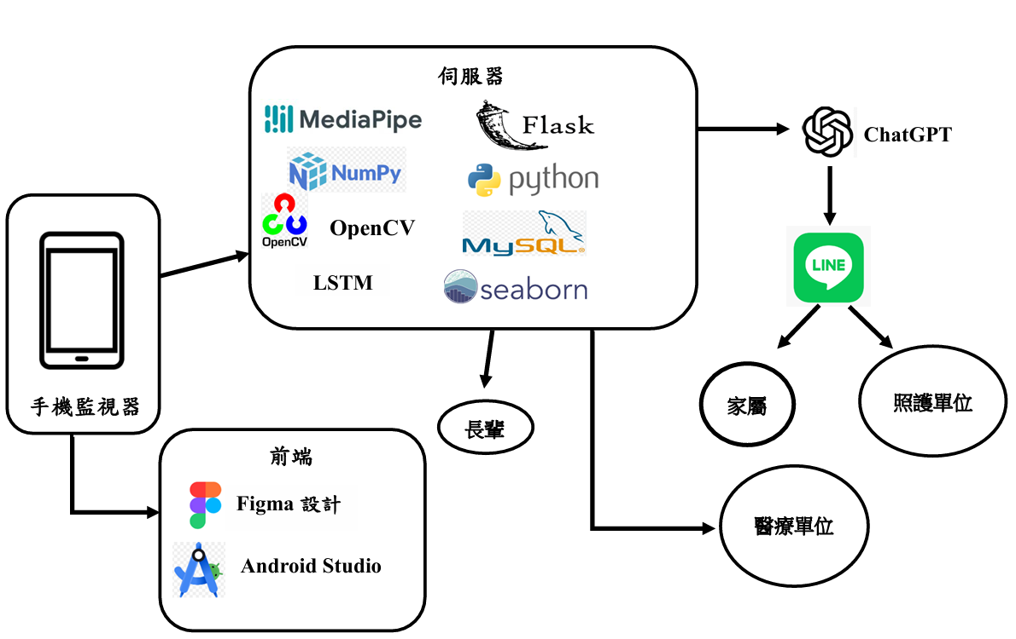系統架構

系統軟、硬體需求與技術平台

|  |  |
| --- | --- |
| 系統軟、硬體需求 | |
| 作業系統 | 前端：Android 10及以上版本 後端：Windows伺服器作業系統 |
| 開發環境 | 前端：Android Studio 後端：WSL2 + Ubuntu + Python |
| 整合式開發環境(IDE) |  |
| 程式語言 |  |
| 框架 | Flask：後端API開發框架。 TensorFlow：AI模型開發。 OpenCV：影像處理。 MediaPipe：姿勢估計。  語音提醒 |
| 伺服器 |  |
| 資料庫 | MySQL |

使用標準與工具

|  |  |
| --- | --- |
| 開發輔助工具 | |
| 編輯器 |  |
| 資料庫管理工具 |  |
| 版本控制工具 | GitHub |
| 文件製作 | Microsoft 365 |
| 簡報製作 | Canva |
| 溝通工具 | LINE |
|  |  |
|  |  |
|  |  |
|  |  |

專案時程與組織分工

**表4-2 專案組織與分工（範本）**

●主要負責人 〇次要負責人 (每一項只能有1位主要負責人，次要負責人最多2位)

|  |  |  |  |  |  |
| --- | --- | --- | --- | --- | --- |
| 項目/組員 | | 學號/姓名 | 學號/姓名 | 學號/姓名 | 學號/姓名 |
| 後端開發 | 資料庫建置 |  |  |  |  |
| 伺服器架設 |  |  |  |  |
| 功能A |  |  |  |  |
| 功能B |  |  |  |  |
| 功能C |  |  |  |  |
| 前端開發 | Template A |  |  |  |  |
| Template B |  |  |  |  |
| Template C |  |  |  |  |
| Template D |  |  |  |  |
| 美術設計 | UI/ UX |  |  |  |  |
| Web/APP介面設計 |  |  |  |  |
| 色彩設計 |  |  |  |  |
| Logo設計 |  |  |  |  |
| 素材設計 |  |  |  |  |
| TEST A |  |  |  |  |
| 文件撰寫 | 統整 |  |  |  |  |
| 第1章 前言 |  |  |  |  |
| 第2章 營運計畫 |  |  |  |  |
| 第3章 系統規格 |  |  |  |  |
| 第4章 專題時程與組織分工 |  |  |  |  |
| 第5章 需求模型  提醒，  第6、第7章各部制模型不同，記得刪除不需要的模型名稱 |  |  |  |  |
| 第6章 程序或設計模型 |  |  |  |  |
| 第7章 資料或實作模型 |  |  |  |  |
| 第8章 資料庫設計 |  |  |  |  |
| 第9章 程式 |  |  |  |  |
| 第10章 測試模型 |  |  |  |  |
| 第11章 操作手冊 |  |  |  |  |
| 第12章 使用手冊 |  |  |  |  |
| 報告 | 簡報製作 |  |  |  |  |

註：後端開發、前端開發及美術設計視各組專題功能新增項目，文件撰寫及報告則應固定欄位

**專題成果工作內容與貢獻度表**

**本組成員之工作內容與貢獻度(加總為100%)，請依組員人數自行調整欄位**

|  |  |  |  |
| --- | --- | --- | --- |
| 序號 | 姓名 | 工作內容<各限100字以內> | 貢獻度 |
| 1 | 組長 |  | % |
| 2 | 組員 |  | % |
| 3 | 組員 |  | % |
| 4 | 組員 |  | % |
| 5 | 組員 |  | % |
| 6 | 組員 |  | % |
|  | | | 總計:100% |

**錯誤！**請標示每位同學的【中文姓名及學號】，以便委員能清楚了解上傳情況。

圖4-3 上傳GitHub紀錄

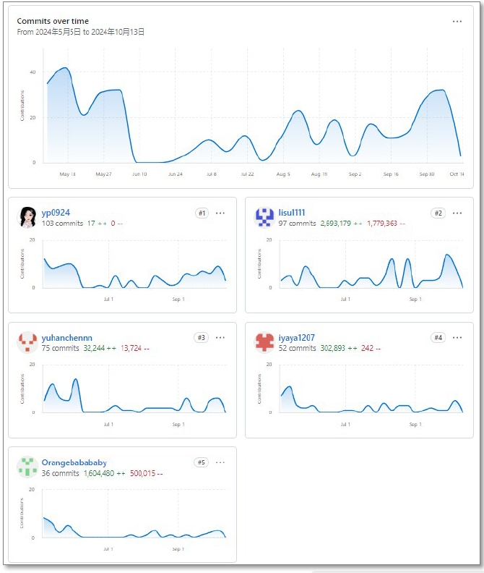

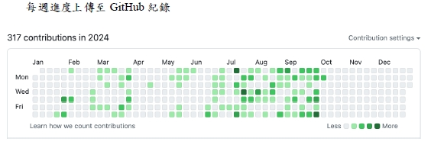

正確，範本1

圖4-3-1 11056061 王大明 上傳GitHub紀錄

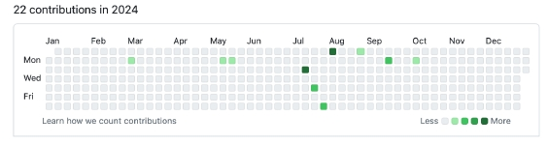

圖4-3-2 11056062 莊小志 上傳GitHub紀錄

====================================================================

正確，範本2

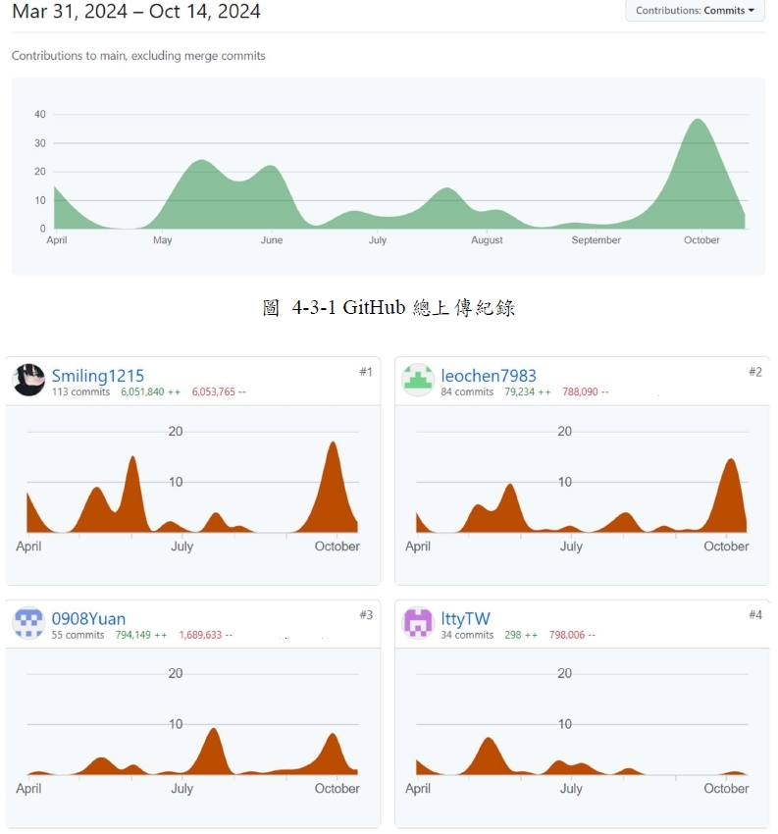

11056062 莊小志

11056063 陳資管

11056064 林商業

11056061 王大明

圖4-3 上傳GitHub紀錄

[從文件中擷取絕佳的引文或利用此空間來強調重點，藉此吸引讀者的注意力。若要將此文字方塊放置在頁面的任一位置，請進行拖曳。]

需求模型

使用者需求

功能性需求清單：

1.用戶管理

1.1 登入：用戶可登入本系統，即可進行個性化設置並開始使用長者行為監控與健康管理。

1.2 登出：用戶可隨時登出系統。

1.3 驗證：系統需驗證用戶的身份，確保用戶為合法使用者。

1.4 授權：根據用戶的權限，允許使用不同層級的健康數據和行為預測服務。

1.5 註冊：新用戶可註冊成為會員，並完成個人資料填寫以啟動服務。

2.行為監控與健康管理

2.1 跌倒預測：系統透過影像辨識技術（如OpenPose、MediaPipe）進行長者行為分析，預測跌倒風險，並提供即時警報。

2.2 日常作息提醒：根據長者的作息時間表，系統可提供語音提醒，如起床、吃藥、離床等日常活動的提醒。

2.3 情感陪伴：結合生成式AI技術提供自然語音，根據長者的健康狀況和社交動態生成個性化的陪伴語音，減少長者的孤獨感。

2.4 風險評估與預警：根據系統的預測，對異常行為（如久坐、步態不穩等）發出警告，並通知家屬或照護人員。

3.數據存儲與隱私保護

3.1 數據存儲：系統需安全儲存長者的步態數據、行為記錄等，並保證數據的持久性和穩定性。

3.2 隱私保護：系統將遵守相關法律法規，對用戶數據進行加密處理，保證用戶的隱私安全。

3.3 數據可視化：提供用戶或照護人員數據可視化界面，讓健康數據和行為預測結果直觀易懂。

非功能性需求清單：

1.系統可靠性：系統需具備高可靠性，確保長時間運行時無崩潰，並能高效地處理大量數據。

2.易用性：系統界面簡單直觀，適合長者使用，減少操作的難度，並提供清晰的操作指引。

3.Android專屬支持：系統僅支持Android環境，並基於手機鏡頭進行影像處理與行為預測

4.維護性：系統需具備良好的維護性，便於後期的擴展與升級，能快速修復系統中的任何錯誤或漏洞。

5.數據傳輸速率：系統需支持穩定快速的數據傳輸，確保即時的跌倒預測與健康數據分析。

使用個案圖